ФИНАНСОВЫЙ ОТДЕЛ КРАСНОПОЛЬСКОГО РАЙОННОГО ИСПОЛНИТЕЛЬНОГО КОМИТЕТА

БЮДЖЕТ ДЛЯ ГРАЖДАН НА 2019 ГОД
КРАСНОПОЛЬСКИЙ РАЙОН

КОНСОЛИДИРОВАННЫЙ БЮДЖЕТ РАЙОНА
Бюджет - план формирования и использования денежных средств для обеспечения реализации задач и функций государства.
Консолидированный бюджет представляет собой свод бюджетов на соответствующей территории без учета межбюджетных трансфертов между этими бюджетами, бюджетных кредитов и процентов за пользование ими. Консолидированный бюджет района состоит из бюджетов сельсоветов и районного бюджета.
Консолидиро-ванный бюджет района
Районный бюджет | Базовый уровень

Бюджеты сельских Советов (5) | Первичный уровень

Горский
Мхиничский
Сидоровский
Турьевской
Яновский

Доходы консолидированного бюджета Краснопольского района на 2019 год прогнозируются в размере 20 983 630 рублей. В общем объеме доходов бюджета района поступления по собственным доходам составляют − 4 936 404 рубля, безвозмездным поступлениям − 16 047 226 рублей, из них дотации − 14 840 357 рублей.

Структура собственных доходов по уровням бюджетов
Наименование | Бюджет 2019
Наименование | Налоговые доходы |  | Неналоговые доходы
Наименование | Сумма  ( рублей) | Уд. вес в бюджете, % | Сумма (рублей) | Уд. вес в бюджете, %
Консолидированный бюджет района – всего:  в том числе | 4 410 626 | 100,0 | 525 778 | 100,0
районный бюджет | 4 128 475 | 93,6 | 515 897 | 98,1
бюджеты сельсоветов | 282 151 | 6,4 | 9 881 | 1,9

Основную долю собственных доходов (85,6%), формируют подоходный налог, отчисления от налога на добавленную стоимость, налоги на собственность (земельный налог и налог на недвижимость), налог при упрощенной системе налогообложения.

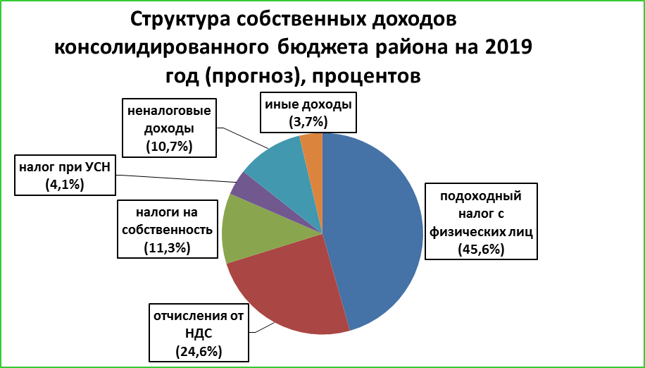

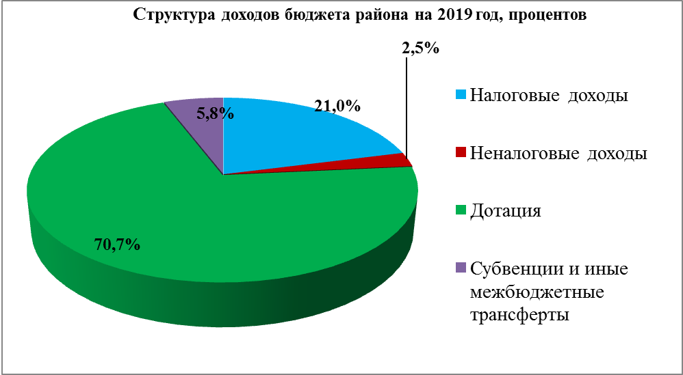

Общий объем расходов консолидированного бюджета района на 2019 год определен в сумме 20 762 430 рублей:

Наименование | Расходы на 2019 год (рублей)
Общегосударственная деятельность | 2 011 948
из них содержание органов местного управления и самоуправления | 1 722 884
Национальная оборона | 2 000
Национальная экономика | 1 289 864
Охрана окружающей среды | 11 000
Жилищно-коммунальные услуги и жилищное строительство | 2 334 373
из них жилищное строительство | 340 192
Здравоохранение | 3 384 637
Физическая культура, спорт, культура и средства массовой информации | 1 897 123
из них:  - физическая культура и спорт | 754 072
- культура | 1 122 873
- средства массовой информации | 20 178
Образование | 7 737 726
Социальная политика | 2 093 759

Бюджет района сохранит социальную направленность расходов бюджета: на финансирование расходов социальной сферы планируется направить 15 113,2 тыс. рублей, или 72,8% от всех расходов бюджета.

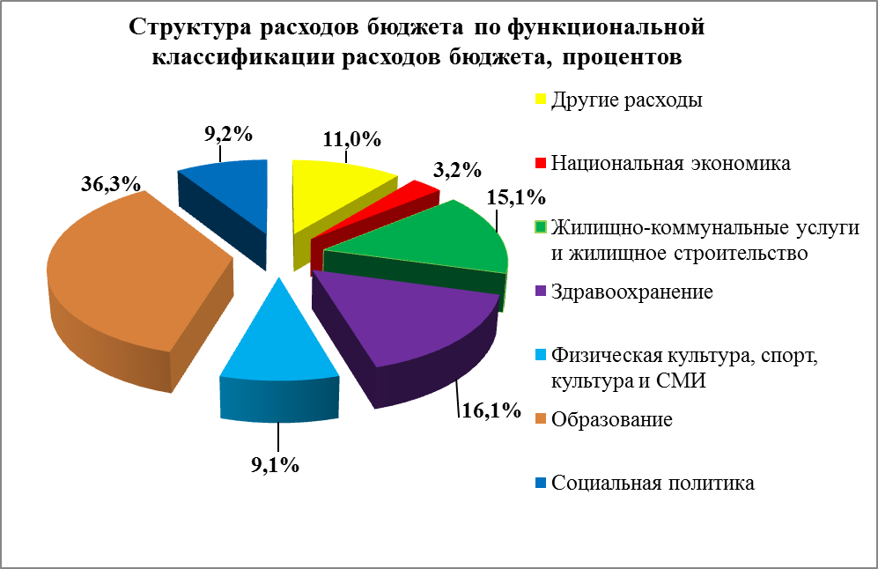

В консолидированном бюджете района в 2019 году расходы на финансирование 12 государственных программ составят 85,7%, (17 792,7 тыс. рублей).

Наименование программы | Расходы на 2019 год, рублей | Уд. вес в общем объе-ме расходов бюджета
Государственная программа "Образование и молодежная политика" на 2016 - 2020 годы | 8 024 373,00 | 38,6
Государственная программа "Здоровье народа и демографическая безопасность Республики Беларусь" на 2016-2020 годы | 3 309 111,00 | 15,9
Государственная программа "Комфортное жилье и благоприятная среда" на 2016 - 2020 годы | 1 987 359,00 | 9,6
Государственная программа "Культура Беларуси" на 2016 - 2020 годы | 1 048 175,00 | 5,0
Государственная программа о социальной защите и содействии занятости населения на 2016-2020 годы | 989 292,00 | 4,8
Государственная программа по преодолению последствий катастрофы на Чернобыльской АЭС на 2011-2015 годы и на период до 2020 года | 826 431,00 | 4,0
Государственная программа развития физической культуры и спорта в Республике Беларусь на 2016 - 2020 годы | 754 072,00 | 3,6
Государственная программа "Строительство жилья" на 2016 - 2020 годы | 372 192,00 | 1,8
Государственная программа развития аграрного бизнеса в Республике Беларусь на 2016 - 2020 годы | 327 025,00 | 1,6
Государственная программа развития транспортного комплекса Республики Беларусь на 2016 - 2020 годы | 130 665,00 | 0,6
Государственная программа на 2015-2020 годы по увековечению погибших при защите Отечества и сохранению памяти о жертвах войн | 13 000,00 | 0,1
Государственная программа "Охрана окружающей среды и устойчивое использование природных ресурсов" на 2016-2020 годы | 11 000,00 | 0,1
Непрограммные расходы | 2 965 735 | 14,3
Всего расходов | 20 762 430 | 100,0
Расходы (на выплату заработной платы с учетом взносов (отчислений) на социальное страхование, трансфертов населению, на оплату коммунальных услуг, продуктов питания, лекарственных средств и изделий медицинского назначения, субсидирование жилищно-коммунальных и транспортных услуг, оказываемых населению, субсидии организациям, реализующим твердое топливо, топливные брикеты дрова для населения, обслуживание долга органов местного управления и самоуправления) определены в размере 17 730 574 рубля (85,4% от всех расходов).

РаЙОННЫЙ бюджет

Основные показатели районного бюджета на 2019 год определены по доходам в сумме 20 691 598 рублей, по расходам – 20 470 430 рублей, с превышением доходов над расходами (профицитом) – 221 200 рублей, который планируется направить на исполнение обязательств по погашению долговых обязательств органов местного управления и самоуправления по ценным бумагам, размещенным местным исполнительным и распорядительным органом.

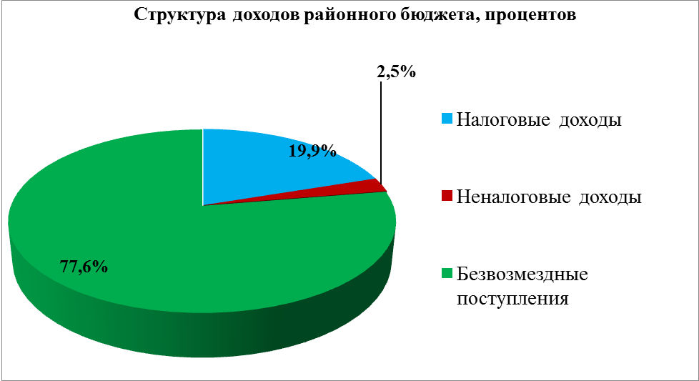

Для обеспечения источниками запланированных расходов из районного бюджета предусматриваются трансферты бюджетам сельсоветов (дотации) в сумме 125 844 рубля, что составляет 30,1% от объема бюджетов первичного уровня.
В областной бюджет планируется передать иные межбюджетные трансферты в сумме 73 876 рублей на финансирование жилищного строительства.
Структура расходов районного бюджета по экономической классификации на 2019 год:

Наименование статьи расходов | Расходы на 2019 год, рублей | Уд. вес в общем объе-ме расходов бюджета
ЗАРАБОТНАЯ ПЛАТА РАБОЧИХ И СЛУЖАЩИХ | 8 811 946,00 | 43,0
ВЗНОСЫ (ОТЧИСЛЕНИЯ) НА СОЦИАЛЬНОЕ СТРАХОВАНИЕ | 3 024 407,00 | 14,8
Лекарственные средства и изделия медицинского назначения | 221 108,00 | 1,1
Продукты питания | 282 958,00 | 1,4
ОПЛАТА КОММУНАЛЬНЫХ УСЛУГ | 2 418 841,00 | 11,8
ОБСЛУЖИВАНИЕ ГОСУДАРСТВЕННОГО ДОЛГА РЕСПУБЛИКИ БЕЛАРУСЬ И ДОЛГА ОРГАНОВ МЕСТНОГО УПРАВЛЕНИЯ И САМОУПРАВЛЕНИЯ | 11 947,00 | 0,1
СУБСИДИИ | 1 831 649,00 | 8,9
ТЕКУЩИЕ МЕЖБЮДЖЕТНЫЕ ТРАНСФЕРТЫ | 125 844,00 | 0,6
ТЕКУЩИЕ БЮДЖЕТНЫЕ ТРАНСФЕРТЫ НАСЕЛЕНИЮ | 1 513 989,00 | 7,4
ПРИОБРЕТЕНИЕ ОБОРУДОВАНИЯ И ДРУГИХ ОСНОВНЫХ СРЕДСТВ | 128 000,00 | 0,6
КАПИТАЛЬНОЕ СТРОИТЕЛЬСТВО | 340 192,00 | 1,7
КАПИТАЛЬНЫЙ РЕМОНТ | 236 668,00 | 1,1
КАПИТАЛЬНЫЕ БЮДЖЕТНЫЕ ТРАНСФЕРТЫ ОРГАНИЗАЦИЯМ | 715 210,00 | 3,5
КАПИТАЛЬНЫЕ БЮДЖЕТНЫЕ ТРАНСФЕРТЫ НАСЕЛЕНИЮ | 62 000,00 | 0,3
КАПИТАЛЬНЫЕ МЕЖБЮДЖЕТНЫЕ ТРАНСФЕРТЫ | 73 876,00 | 0,4
Другие расходы | 671 763,00 | 3,3
Всего расходов | 20 470 398,0 | 100,0

